Муниципальное бюджетное учреждение дополнительного образования
Центр детского творчества Ново – Савиновского района г. Казани
Объединение «Юный обществовед»

ЭССЕ
«Право ребенка на особую заботу и помощь»

Работу выполнила
воспитанница объединения
«Юный обществовед»
Самигуллина Дамира
руководитель Закамская Н.В.

«Человек, его права и свободы являются высшей ценностью.
Признание, соблюдение и защита прав и свобод
человека и гражданина – обязанность государства»
Ст.2 Конституции РФ
Человек, живущий в обществе, всегда следовал тем или иным нормам. В современном обществе важнейшим видом этих норм стало право. Права человека расширялись и закреплялись в основных правовых документах постепенно: от права на жизнь на ранних этапах развития общества до широкого набора культурных и социальных прав личности в современном обществе. Сегодня проблема прав человека широко обсуждаема. О них мы слышим с экрана телевизора, в предвыборных выступлениях, на митингах, в обсуждениях в социальных сетях. Да и просто в обыденной ситуации очень часто можно услышать заявление человека – «Это мое право!», «Я имею право…».
А много ли в действительности мы, несовершеннолетние, знаем о своих правах? И нужно ли вообще людям, а в частности детям, знать свои права? Да, нужно. И нужно для того, чтобы точно знать, на что ты можешь рассчитывать в жизни.
Знать их – это уже твое право, закрепленное в Конвенции ООН о правах ребенка: «…все дети имеют право знать о своих правах. Взрослые тоже должны знать о них».


Во Всеобщей декларации прав человека ООН провозгласила, на мой взгляд, одно из важнейших прав ребенка – право на особую заботу и помощь. При этом, признавая, что ребенку для полного и гармоничного развития его личности необходимо расти в семейном окружении, в атмосфере счастья, понимания и любви.
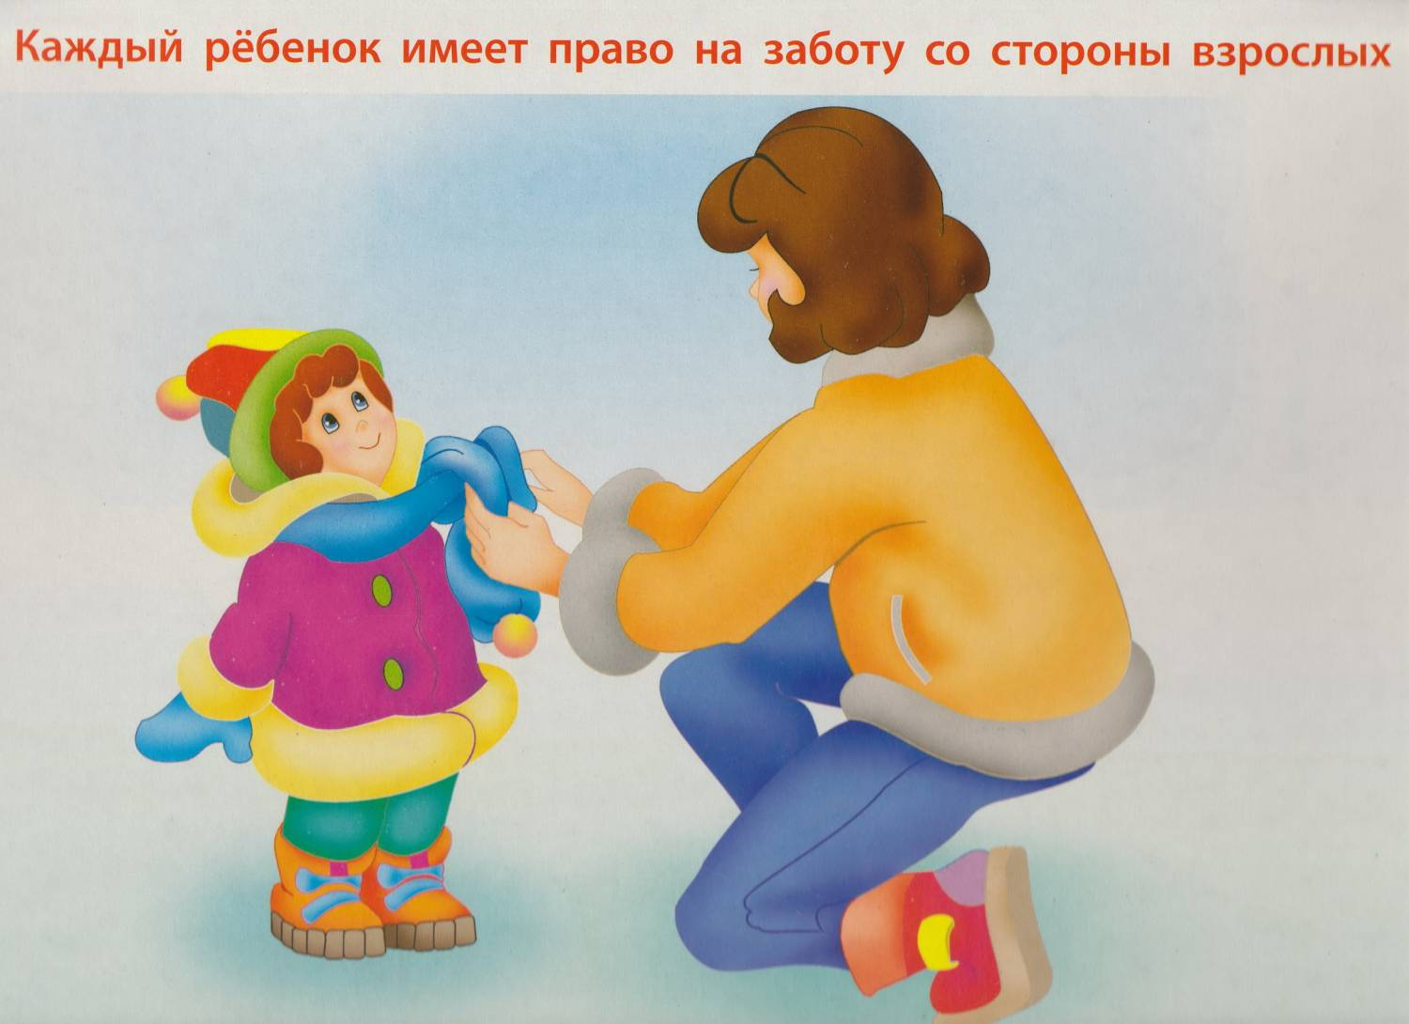
Реализация этого права находит отражение и в ст.38 Конституции РФ: «Забота о детях, их воспитание – равное право и обязанность родителей».
Как правило, в благополучных семьях родители любовь к детям, заботу о них, создание необходимых условий для физического и умственного развития не определяют как обязанность, для них забота о детях – есть «естественное право». Но, к сожалению, в нашем обществе так бывает не всегда. Есть семьи, в которых родители жестоки по отношению к своим детям, где дети лишены или ограничены в «… праве на надлежащие питание, жилище, развлечения» (принцип 4 Декларации прав ребенка). В таких семьях забота о детях не только не реализуется как право родителей, но и не выполняется как закрепленная за ними обязанность.
В этом случае заботу о ребенке, защиту его прав берет на себя государство, в частности, 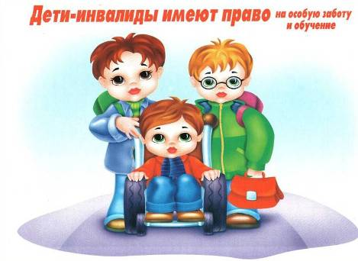через внедрение и применение ювенальных технологий. Последние включают в себя совокупность правовых механизмов (медико-социальные, психолого-педагогические и реабилитационные процедуры и программы), предназначенных для обеспечения защиты прав, свобод и законных интересов несовершеннолетних, реализуемых системой государственных и негосударственных органов, учреждений и организаций.
Отношение к этому процессу неоднозначно. Готово ли к нему наше общество? На сколько далеко государство может вмешиваться в жизнь семьи даже с благими намерениями, не нарушая при этом права семьи, родителей, ребенка? Решения о вмешательстве в дела семьи (включая изъятие ребенка из семьи, лишение родителей родительских прав) не должны приниматься в одностороннем порядке, по усмотрению органов социальной опеки (как недавние случаи в Финляндии), чтобы звонок «обиженного ребенка» или «через чур родивых соседей» не стал поводом к активным действиям ювенальных служб.
Проблемы совершенствования ювенального права в последнее время широко дискутируются не только учеными, они волнуют педагогов, родителей, детей. Только обсуждая эти непростые проблемы совместно, можно, по моему мнению, выработать правильный подход. И тогда государство сможет защищать права детей, не навредив им.
В нашем городе такая деятельность уже осуществляется: назначен Уполномоченный по правам ребенка, разработана программа мероприятий, существует сайт Уполномоченного по правам ребенка, действует детский «телефон доверия», позвонив по которому ребенок может получить квалифицированную психологическую и юридическую поддержку. Однако не все несовершеннолетние владеют этой информацией. Я думаю, что эту ситуацию можно изменить, введя, например, в журнале «Золотой ключик» рубрику «Ваши права» или поместив в Дневнике липецкого школьника контактную информацию о сайте Уполномоченного по правам ребенка и номер детского «телефона доверия».
Известное латинское изречение гласит: «Кто пользуется своим правом, тот не нарушает ничьего права». Государство не должно нарушать права родителей, а родители – права детей. Дети уже с раннего детства должны задумываться о том, что их права всегда соотнесены с обязанностями. А знание этих прав и обязанностей является необходимым в различных жизненных ситуациях.

